一、ctrl+左键点击没有找到你的源码

1.先设置maven
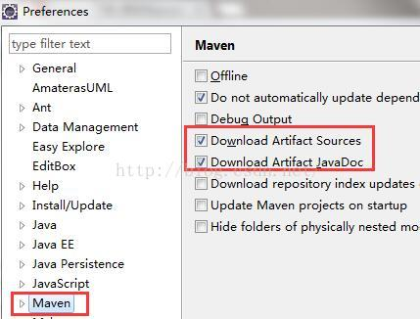

2.通过maven下Jar包源码
选中总包目录下的pom.xml-->右键-->Run As-->Maven build...-->
“Base directory ”输入 项目的工作区间地址--> “Goals”输入 dependency:sources -->
勾中“Update Snapshots”及“Skip Tests”--> RUN

开始下载整个工程中所有Jar的源代码，直到看到 BUILD SUCCESS。
包多网差的时候，请耐心等待。如下图则成功：
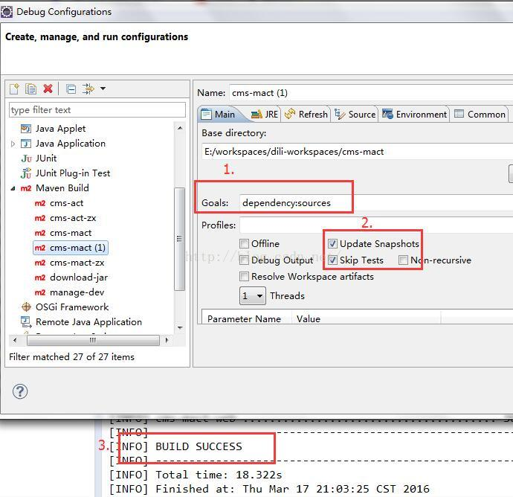

查看是否成功，如下图。
有的时候，需要你maven clean,再build才有如下效果哦！
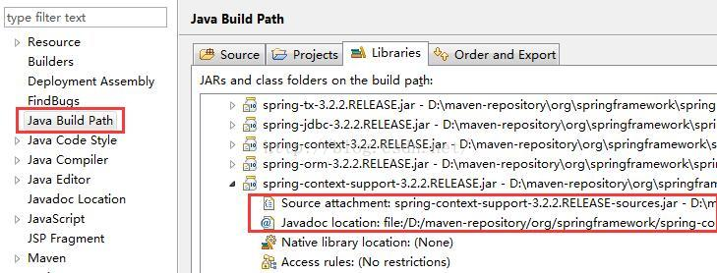

3.子项目不能调试的解决办法
如果是子项目或者相关的有源码的项目不能调试，可以：

选中项目右键-->Run As-->Maven build...-->到Source选项卡-->Add 如下图
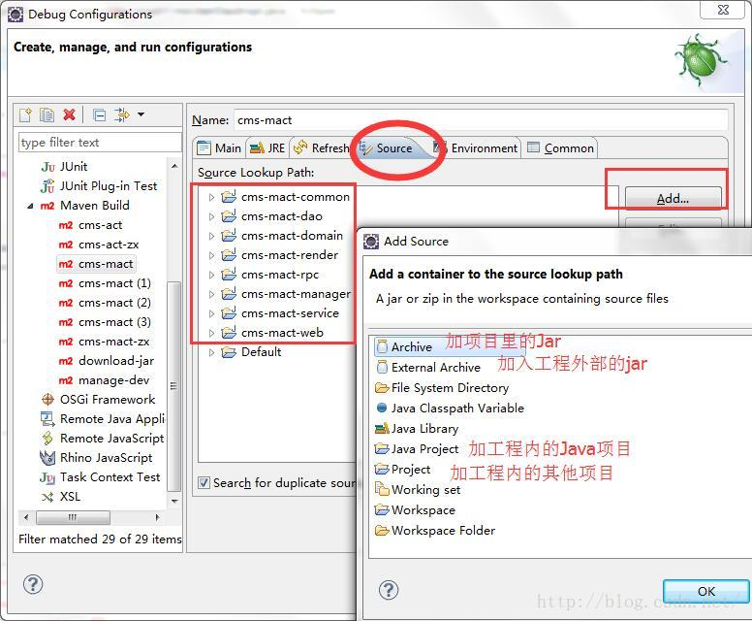

二、执行的不是打断点的代码
直接ctrl+鼠标点击，进入一个class就打了断点，然后开开心心的等断点进来？！如下图
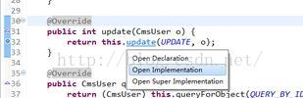
在各种的继承和接口这下，这么搞就是作死！（我就这么作死过，找了半天）

一定要等断点到了，看到this的父类，打开它的父再去打断点！！有时候ctrl+鼠标点击进入的类，不是断点执行的类！
说起来很别扭，你试试就知道了！！不行就多打几个断点。
然后按F5，成功的效果如下：请注意，源代码是Java文件！
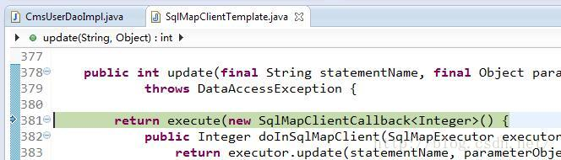
优秀不够，你是否无可替代

